ДРУШТВО ФИЗИЧАРА СРБИЈЕ

МИНИСТАРСТВО ПРОСВЕТЕ РЕПУБЛИКЕ СРБИЈЕ

Задаци за окружно такмичење ученика средњих школа 2008

I разред

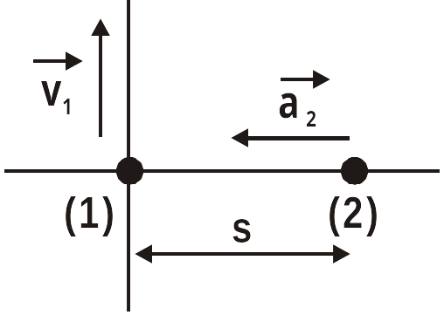
1. Две праве улице укрштају се под углом од 90⁰. Први аутомобил се креће дуж прве улице константном брзином m/s. У тренутку када први аутомобил пролази кроз раскрсницу други аутомобил, удаљен од раскрснице m, крене дуж друге улице према раскрсници константним убрзањем m/s² (слика 1). Израчунајте растојање између аутомобила у тренутку када други аутомобил стигне до раскрснице. Затим нађите растојање између аутомобила после времена s рачунато од почетка кретања другог аутомобила. (Млади физичар бр. 92) (15п)
Слика 1.

2. Помоћу танког сабирног сочива од предмета висине , који се налази на главној оптичкој оси сочива, добија се реалан лик висине . Када се предмет приближи сочиву за добија се имагинаран лик висине . Израчунати жижну даљину сочива и скицирати одговарајућу слику. (20п)

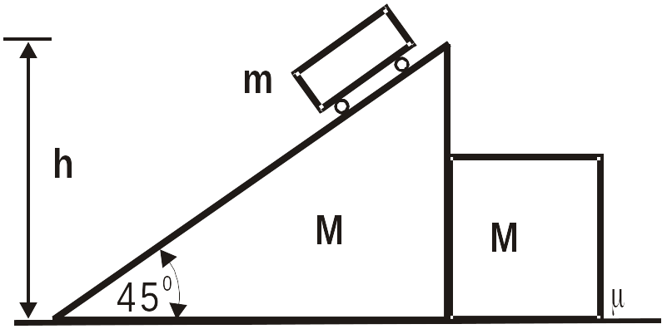
3. На хоризонталној подлози налази се коцка масе М која додирује клин такође масе М и нагибног угла 45⁰ (слика 2). У неком тренутку на клин се ставе колица масе која могу да се крећу по клину без трења. Ако су колица пуштена са висине , одредити брзину колица у односу на подлогу у тренутку када стигну у подножје клина. Коефицијент трења између подлоге и коцке је , док се трење између клина и подлоге може занемарити. (25п)
Слика 2.

4. Лопта чији је полупречник котрља се равномерно без клизања, дуж две хоризонталне и паралелне шине (слика 3). Растојање између шина је и брзина најниже тачке лопте, у односу на Земљу, је cm/s. Колики пут пређе центар лопте за ? (20п)

5. У систему са слике 4. познате су масе блокова m и M. Систем је кренуо из мировања тако да се котури крећу дуж истог правца у супротним смеровима са константим убрзањима и као на слици. Нити су неистегљиве и у сваком тренутку вертикалне, а масе нити и котурова су занемарљиве. Одредити одговарајућу силу којa мора деловати на горњи и силу која мора деловати на доњи котур да би се систем овако кретао? Сва трења у систему занемарити. (20п)
Слика 4.
Задатке припремио: мр Зоран Мијић
Институт за физику, Београд
Рецензент: др Александар Срећковић
Физички Факултет, Београд
Председник комисије: др Мићо Митровић
Физички Факултет, Београд
Слика 3.

ДРУШТВО ФИЗИЧАРА СРБИЈЕ

МИНИСТАРСТВО ПРОСВЕТЕ РЕПУБЛИКЕ СРБИЈЕ

Решења задатака за окружно такмичење из физике ученика средњих школа 2007/2008

I разред

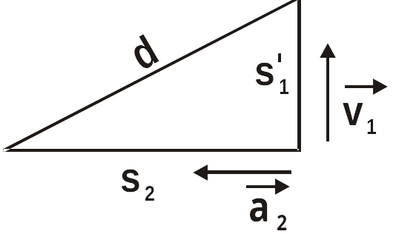
1. Други аутомобил до раскрснице прелази пут за време (2п). За то време први аутомобил је прешао пут (2п) што је истовремено и прво тражено растојање између њих (2п). У наредних аутомобили се поново крећу по међусобно нормалним правцима. Пут који је други аутомобил прешао од раскрснице је (3п), а пут који је прешао први аутомобил за је (3п). Растојање између аутомобила тада износи (3п).
Слика 1.
Слика 2.
2. Из услова задатка у првом случају је (1п) па је (2п) где су - висине лика и предмета, а - удаљеност лика и предмета од центра сочива. Пошто је лик реалан важи (3п). У другом случају је (3п), а како је лик имагинаран важи (3п). Из претходног се решавањем система једначина добија тражена жижна даљина (3п). Тачно скицирану слику 2 бодовати са (5п). (Напомена: слику 2 није потребно цртати у одговарајућој размери)

3. У случају да је сила трења између коцке и подлоге већа од друге спољашње силе која делује на систем клин и коцку дуж подлоге, онда нема кретања система у хоризонталном смеру и брзина колица у подножју се лако добија из (3п) (пут који пређу колица, узбрање колица). У другом случају цео систем се креће по подлози (слика 3) па су једначине кретања колица у односу на подлогу (3п) и (2п), а система клин и коцка (2п). Из претходног су убрзања (2п) и (2п) Време које протекне док колица стигну у подножје клина је (2п) Тражена брзина је (2п) где су компоненте убрзања (1п) (1п) па се за брзину добија (3п). Коначно је (2п).
Слика 3.

4. Растојање за које се помери центар лопте за време је (2п) где је брзина центра лопте. Најнижа тачка лопте А има, у односу на Земљу, брзину која је једнака збиру брзине центра лопте и периферијске брзине тачке А. Периферијска брзина тачке А је (2п) где је угаона брзина лопте. Угаона брзина тачке којом се лопта ослања на шину је (2п) где је растојање тачке од осе обртања. Пошто нема клизања важи (2п). Брзине су супротног смера па је (2п) односно (2п). Како је (2п) (слика 4) за брзину центра лопте се добија (3п). Тражено растојање је (3п).
Слика 4.
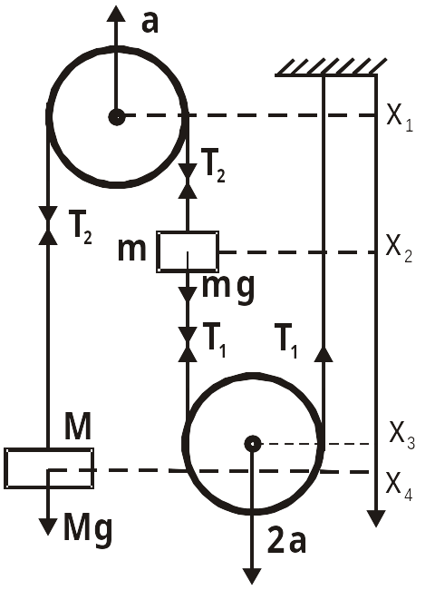
Слика 5.
5. Из услова задатка следи да је убрзање блока масе m (4п) (због неистегљивости конца са слике 5 се налазиодносно ). Једначина кретања блока је (3п). Слично за блок масе се добија убрзање (4п) (одакле следи ). Једначина кретања блока масе M је (3п). Како су масе котурова занемарљиве на горњи котур мора деловати сила усмерена навише(3п), а на доњи котур сила усмерена наниже (3п).

